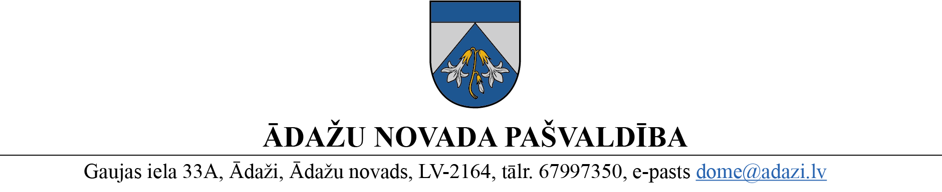
PROJEKTS uz 08.03.2023.

vēlamais datums izskatīšanai: Attīstības komitejā 08.03.2023.
domē: 22.03.2023.
sagatavotājs: Silvis Grīnbergs
ziņotājs: Silvis Grīnbergs

LĒMUMS
Ādažos, Ādažu novadā

2023.gada 22. martā Nr.«DOKREGNUMURS»

Par atļauju izstrādāt detālplānojumu nekustamajam īpašumam “Jaunzariņi”, Eimuros

Ādažu novada pašvaldība izskatīja SIA “VD Design” (adrese: Ilūkstes iela 34-53, Rīga, LV-1082; dvs@inbox.lv) 16.02.2023. iesniegumu (reģ. Nr. ĀNP/1-11-1/23/957; 20.02.2023.), ar lūgumu atļaut izstrādāt detālplānojumu nekustamā īpašuma “Jaunzariņi”, Eimuros, Ādažu pag., Ādažu nov., kadastra Nr. 8044 009 0025 zemes vienībai ar kadastra apzīmējumu 8044 009 0025 (turpmāk – Īpašums), ar mērķi pamatot Īpašuma sadali saskaņā ar pievienoto priekšlikumu.
Izvērtējot ar iesniegumu saistītos apstākļus, konstatēts, ka saskaņā ar Ādažu novada teritorijas plānojumu Īpašums atrodas Savrupmāju apbūves teritorijā (DzS), Transporta infrastruktūras teritorijā (TR) un Mežu teritorijā (M2).
Pamatojoties uz:
  - Pašvaldību likuma 4.panta pirmās daļas 15.punktu, kas nosaka, ka, pašvaldības autonomā funkcija ir - saskaņā ar pašvaldības teritorijas plānojumu noteikt zemes izmantošanu un apbūvi;
  - Teritorijas attīstības plānošanas likuma 12.panta pirmo daļu, kas nosaka, ka vietējā pašvaldība izstrādā un apstiprina vietējās pašvaldības attīstības stratēģiju, attīstības programmu, teritorijas plānojumu, lokālplānojumus, detālplānojumus un tematiskos plānojumus;
  - Ministru kabineta 14.10.2014. noteikumu Nr.628 „Noteikumi par pašvaldību teritorijas attīstības plānošanas dokumentiem” 98.punktu, kas nosaka, ka pašvaldība pieņem lēmumu par detālplānojuma izstrādes uzsākšanu, apstiprina darba uzdevumu un izstrādes vadītāju vai noraida iesniegumu, sniedzot atbilstošu pamatojumu,
kā arī ņemot vērā, ka jautājums tika izskatīts un atbalstīts Attīstības komitejā 08.03.2023., Ādažu novada pašvaldības dome
NOLEMJ:
- Uzsākt detālplānojuma izstrādāšanu nekustamā īpašuma “Jaunzariņi”, Eimuros, Ādažu pag., Ādažu nov., kadastra Nr. 8044 009 0025 zemes vienībai ar kadastra apzīmējumu 8044 009 0025, ar mērķi pamatot īpašuma sadali atbilstoši Ādažu novada teritorijas plānojumam un ar to saistītu infrastruktūras objektu izvietošanu, nodrošinot piekļūšanu katrai jaunveidojamajai zemes vienībai, ielas veidojot kā atsevišķas zemes vienības.
- Par detālplānojuma izstrādes vadītāju apstiprināt Ādažu novada pašvaldības vecāko teritorijas plānotāju Silvi Grīnbergu.
- Apstiprināt darba uzdevumu detālplānojuma izstrādei nekustamajam īpašumam “Jaunzariņi”, ”, Eimuros, Ādažu pag., Ādažu nov., kadastra Nr. 8044 009 0025.
- Lēmumu var pārsūdzēt Administratīvajā rajona tiesā, Baldones ielā 1A, Rīgā, viena mēneša laikā no tā spēkā stāšanās dienas.

Pielikumā: Darba uzdevums detālplānojuma izstrādei.

Pašvaldības domes priekšsēdētāja K.Miķelsone

___________________________
Nosūtīt/izsniegt norakstus:
Iesniedzējam un TPN @

